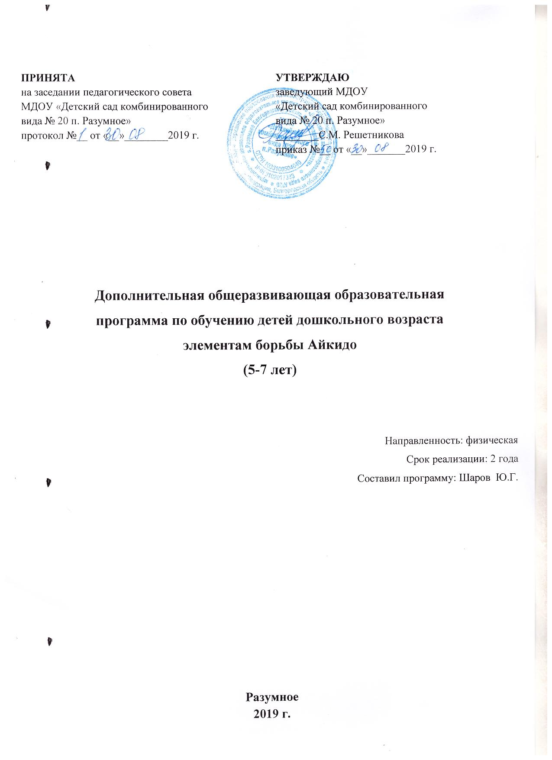

I. ПОЯСНИТЕЛЬНАЯ ЗАПИСКА
В основу учебной программы положены нормативно-правовые акты, регулирующие деятельность учреждений дополнительного образования физкультурно-спортивной направленности, и основополагающие принципы спортивной подготовки юных айкидоистов, результаты научных исследований и передовой спортивной практики.
Программа содержит научно обоснованные рекомендации по построению, содержанию и организации учебно-тренировочного процесса, возможных результатах освоения программы и методах их оценки.
Программа обеспечивает целостность педагогического процесса на протяжении всего периода обучения. Весь учебный материал рассчитан на последовательное постепенное освоение практических навыков. Методика дается в определённой системе, учитывающей возрастные особенности детей. Она реализуется в доступной и интересной форме, включая в себя так же разнообразные подвижные игры (коллективные, игры с группой детей, партнерские).
В основе работы лежит индивидуальный и дифференцированный подход к учащимся, учитываются различные параметры: характер, физическое, эмоциональное состояние, настроение ребёнка, его желание.
Учебная программа по соревновательному айкидо предусматривает несколько этапов: спортивно-оздоровительный этап (СО), этап начальной подготовки (НП), учебно-тренировочный этап (УТ).
Спортивно-оздоровительный этап (СО). В спортивные группы оздоровительной направленности зачисляются дети с 6 лет, желающие заниматься соревновательным айкидо и, не имеющие противопоказаний к занятиям. Приоритетом являются воспитательная и физкультурно-оздоровительная работа, направленная на разностороннюю физическую подготовку, овладение техническими элементами, восстановление здоровья после перенесенных заболеваний или полученных травм, расширение двигательных возможностей и компенсации дефицита двигательной активности.

- Цель: достижение, занимающимися атлетами айкидо, такого уровня здоровья и физической подготовленности, который обеспечивал бы полноценную жизнедеятельность гармонически развитой личности.
- Задачи: Укрепление здоровья занимающихся, привитие интереса к занятиям, повышение физической подготовленности, овладение базовыми движениями.

II. ОРГАНИЗАЦИОННО-ПЕДАГОГИЧЕСКИЕ ОСНОВЫ ОБУЧЕНИЯ
Занятия в детском объединении ведутся по программе «Соревновательное Айкидо» дополнительного образования (для специализированных детских групп, учреждений дополнительного образования и спортивных клубов), Белгород, 2018.
Возраст воспитанников в учебной группе 5-7 лет.
Количество детей в учебной группе 15-20 человек.
Режим работы для спортивно-оздоровительной группы:
Количество занятий в неделю 2 раза по 30 мин (60 мин в неделю).

III. ФОРМЫ СОПУТСТВУЮЩИЕ УЧЕБНОМУ ПРОЦЕССУ

№ п/п | Содержание (посещение спортивно-массовых мероприятий, экскурсии праздники и т.д.) | Дата проведения
1. | Посещение Первенства п. Разумное | 1 раз в год
2. | Посещение мероприятий Белгородской Межстилевой Федерации Айкидо | 1 раз в год
3. | Проведение родительских собраний | 1 раз в полугодие

IV.УЧЕБНО-ТЕМАТИЧЕСКИЙ ПЛАН
№ | Содержание | Всего часов
1. | Теоретическая подготовка | 2,5
2. | Общая физическая подготовка | 9
3. | Специальная физическая подготовка | 8
4. | Техническая подготовка | 5,5
5. | Участие в спортивных мероприятиях | 4
6. | Контрольное тестирование и аттестация | 2
 | Годовая нагрузка | 31

План-схема распределения учебных часов по месяцам на спортивно-оздоровительном этапе

№ | Наименование | Часы | октябрь | ноябрь | декабрь | Январь | февраль | март | апрель | май
А. | Теоретические занятия | 2,5 | 1 | 0,5 |  | 1
1. | Техника безопасности | 1,0 | 0,5 |  |  | 0,5
2. | Правила этикета | 1,5 | 0,5 | 0,5 |  | 0,5
Б. | Практические занятия | 22,5 | 1 | 3 | 4 | 2,5 | 3 | 4 | 4 | 1
1. | Общефизическая подготовка | 7,5 | 0,5 | 1 | 1 | 1 | 1 | 2 | 1
2. | Специализированная подготовка | 8 |  | 1 | 2 | 0,5 | 1 | 1 | 2 | 0,5
3. | Игровая подготовка | 7 | 0,5 | 1 | 1 | 1 | 1 | 1 | 1 | 0,5
Итого |  | 25 | 2 | 3,5 | 4 | 3,5 | 3 | 4 | 4 | 1

V. программный материал Теоретическая подготовка
Примерный тематический план теоретической подготовки
Тема | Кол часов
Вводное занятие. Правила поведения и техника безопасности на занятиях.  Личная гигиена, закаливание, режим дня, врачебный контроль и самоконтроль спортсмена.  Краткие исторические сведения о возникновении и развитии айкидо.  Краткая характеристика техники айкидо. | 0,5  0,5  0,5  1
Итого | 2,5

Вводное занятие. Правила поведения и техника безопасности на занятиях.
Порядок и содержание работы секции. Поведение на улице во время движения к месту, а также учебно-тренировочном занятии и содержит в себе единый комплекс норм, правил поведения, принятый во всех школах и группах айкидо. Кодекс поведения «РЭЙСИКИ» в айкидо. Правила обращения со спортивным инвентарем. Спортивная форма и правила ее ношения.
Личная гигиена, закаливание, режим дня, врачебный контроль и самоконтроль спортсмена.
Правила личной гигиены спортсмена. Гигиенические требования к спортивной форме. Значение и способы закаливания. Составление рационального режима дня с учетом тренировочных занятий. Значение медицинского осмотра. Краткие сведения о воздействии физических упражнений на организм спортсмена. Значение и организация самоконтроля на тренировочных занятиях и дома. Объективные и субъективные критерии самоконтроля, подсчет пульса.
Краткие исторические сведения о возникновении и развитии айкидо.
Эволюция развития айкидо. Спортивные и традиционные направления айкидо. История развития айкидо в СССР и России. Международные и национальные организации айкидо. История Соревновательного айкидо.
Краткая характеристика техники айкидо.
Значение правильной техники для достижения высокого уровня технического мастерства. Базовая техника. Правила взаимодействия партнеров во время исполнения приёмов, типичные ошибки при их освоении.

VI. Практическая подготовка
ОБЩАЯ ФИЗИЧЕСКАЯ ПОДГОТОВКА
Применение средств общей физической подготовки ставит основной задачей укрепление здоровья, общее физическое развитие занимающихся, укрепление костно-связочного аппарата, развития мышечной системы и укрепление мышц, несущих основную нагрузку, развитие основных двигательных качеств: силы, быстроты, общей и специальной выносливости, координацию движений, улучшения функционирования сердечно-сосудистой системы.
Средства и упражнения общей физической подготовки должны составлять неотъемлемую часть каждого занятия во всех учебных группах и во все периоды тренировки.
Подбор, содержание и дозировка упражнений зависят от уровня физического развития занимающихся, задач тренировочного периода, уровня физической подготовленности, возраста занимающихся и наличия материальной базы.
Средства и методы тренировки.
Общеразвивающие упражнения, направленные на развитие гибкости, координационных способностей, силовой выносливости. Подвижны игры направленные на развитие ловкости, быстроты и выносливости. Эстафеты и другие упражнения, направленные на развитие скоростно-силовых способностей и быстроты. Циклические упражнения, направленные на развитие выносливости.
Содержание.
Основные строевые упражнения на месте и в движении.
Построения и перестроения на месте. Повороты на месте и в движении. Размыкания в строю.
Ходьба обычным шагом, с высоким поднятием колен, на носках, пятках, на внешней и внутренней сторонах стопы. Ходьба в приседе, сочетание ходьбы с различными движениями рук. Бег обычный, бег с высоким подниманием бедер, с захлестыванием голени, семенящий бег. Прыжки с места, спиной, боком с поворотом на 90-180 градусов в воздухе.
Упражнения с гимнастической палкой.
Наклоны и повороты туловища, держа палку в различных положениях, маховые и круговые движения руками, переворачивание, выкручивание и вкручивание, переносы ног через палку, подбрасывание и ловля палки.

СПЕЦИАЛЬНАЯ ФИЗИЧЕСКАЯ ПОДГОТОВКА
Основная направленность.
На спортивно-оздоровительном этапе особенно необходимо заниматься различными физическими упражнениями. Подбирать упражнения надо таким образом, чтобы они содействовали и физическому развитию, и овладению техническими действиями. Упражнения, направленные на развитие выносливости, силы, координации движений должны также улучшать умение выполнять технические действия.
Содержание.
Упражнения на развитие силовых способностей.
Упражнения для укрепления различных групп мышц без отягощений (подтягивания, отжимания и т.п.).
Упражнения на развитие скоростно-силовых способностей.
Разнообразные прыжки:
Прыжки на двух ногах с подтягиванием коленей к груди.
Прыжки на двух ногах из приседа.
Выполнение маэ-укэми, согласно правилам тестирования (Правила проведения тестирования в Айкидо для групп начальной подготовки).
Упражнения для развития гибкости.
Данный раздел является наиболее важным, поскольку выполнение движений с максимальной амплитудой предъявляет повышенные требования к подвижности позвоночника, плечевых и тазобедренных суставов.
Наклоны с выпрямленными ногами, полушпагат и шпагат, опускание в мост из стойки с помощью.
Махи ногами (вперед, назад, в сторону).
Упражнения на развитие ловкости и равновесия.
Общеразвивающие упражнения на согласованность движений, прыжки с разворотами, развитие ловкости подвижными играми.
Акробатические упражнения: кувырки вперед, назад, кувырок вперед через препятствие, переворот боком.
ТЕХНИЧЕСКАЯ ПОДГОТОВКА
Основная направленность.
Техническая подготовка должна быть направлена на изучение базовых элементов техники, а также на постепенное развитие физических и морально-волевых качеств.
На начальном этапе отрабатывается правильность форм и координация движений. Ученик осваивает основные стойки и перемещения, базовые действия руками и ногами и работу корпуса. Вместе с этим надо развивать умение выполнять движения без излишнего напряжения. Свобода движений, расслабление неработающих мышц, экономит энергию, способствует быстроте движений и лучшему отдыху во время работы, помогает более совершенному выполнению техники движений.
Под понятием работа корпуса подразумевается система требований к различным частям тела в ходе выполнения упражнений.
Основа работы корпуса – правильная стойка и умение координировать действия руками и ногами. Для сохранения правильной стойки необходимо следить, чтобы коленные суставы не выходили за линию кончиков пальцев ног.
Ошибками начального периода являются погрешности в работе корпуса (туловище излишне наклонено, голова приподнята, таз оттянут назад), приподнятые плечи и т.п.
Ошибки подобного рода можно преодолеть за счет укрепления силы бедер и плеч, и увеличения подвижности суставов. По мере увеличения силы бедер и плеч появляется естественная расслабленность и свобода движений, т. е. исчезнут причины, порождающие ошибки.
За этот период должны произойти качественные изменения в уровне подготовки ученика. Он закладывает основу для дальнейшей технической подготовки, развивает терпение и настойчивость.
Содержание.
Основы базовой техники (кихон-доса).
Основные позиции.
Хидариханми – левосторонняя стойка.
Миги ханми – правосторонняя стойка.
Сизэнтай – средняя позиция.
Сэйдза – пассивная позиция сидя на коленях.
Тачи-вадза (ТВ) – позиция, при которой оба партнера стоят.
Сувари-вадза (СВ) – позиция, при которой оба партнера сидят в положении сэйдза.
ПСНК – активная позиция сидя на одном колене, правосторонняя или левосторонняя.
Основные передвижения.
Унсоку – перемещение на 8 сторон.
Тай сабаки – уход с линии атаки.
Тэнкай – разворот на 180 градусов без смены ног и со сменой стойки.
Тэнкан – разворот на 180 градусов с шагом назад (без смены стойки).
Сикко – перемещение на коленях.
Страховки
Маэ-укэми – особая форма выполнения переката вперед.
Усирохантэн-укэми – особая форма выполнения переката назад.
Коухоукеми – особая форма падения на спину
Атакующие действия.
Тегатана – особый комплекс движения руками и корпусом.
Цкиари – Спортивный удар танто.
Косадори – одноименный захват.
Рётэдори – захват двумя руками за руки партнера.
Ката
Кихонвадза – Атемивадза – комплекс из пяти базовых воздействий на корпус.
Освоение правильного дыхания в сочетании с выполнением технических действий.

VII. ПРИМЕРНЫЙ ПЛАН УЧЕБНО-ТРЕНИРОВОЧНЫХ ЗАНЯТИЙ
Основная педагогическая задача: Изучение техники, развитие гибкости и координационных способностей.
Части  Занятия | Содержание | Дозировка, мин. | Методические указания
Вводная. | Построение, постановка задачи на занятие. | 3 | Проверить гигиеническое состояние занимающихся.
Подготови-тельная. | Ритуал.  Комплекс разминочных упражнений.  Подготовительные упражнения (перемещения, различные виды укэми). | 1  5  5 | Обратить внимание на прямое положение спины и коленей.  Разминочные упражнения выполняются под счет, в координации с дыханием.  Подготовительные упражнения выполняются медленно.  Занимающиеся громко проговаривают название упражнения.
Основная. | Отработка базовых элементов в паре с партнером.  Наработка технических действий в паре с партнером. | 4  4 | Базовые элементы отрабатываются под счет.  Следить за принципом соответствия положения рук и ног.
Заключи-тельная. | Ходьба, упражнения на расслабление, проверка пульса, беседа, замечания по итогам занятия. | 3 | Темп выполнения упражнений спокойный.
 | Итого. | 25

VIII. ПЕДАГОГИЧЕСКИЙ КОНДРОЛЬ ЗА УЧЕБНЫМ ПРОЦЕССОМ
№ п/п | Какие знания, умения, навыки контролируются (контрольные навыки) | Форма подведения итогов
 |  | Промежуточные контроль % | дата | Итоговый контроль % | дата
1 | ОФП | 60-70 | 14.10.  2019 г. | 80-90 | 13.05.  2020г.
2 | СФП | 70-80 | 14.10.  2019 г. | 80-90 | 13.05.  2020г.

IX. ФОРМЫ РАБОТЫ ПО ПРОФИЛАКТИКЕ ПРАВОНАРУШЕНИЙ. ОХРАНА ЖИЗНИ И ЗДОРОВЬЯ ДЕТЕЙ.
№ п/п | Содержание работы | Примерная дата | Примечание
1 | Родительское собрание | 1 раз в полугодие
2 | Привлечение родителей к спортивно-массовой деятельности | В течении года
3 | Сотрудничество с воспитателями | В течении года
4 | Участие в спортивно-массовых мероприятиях разного уровня | В течении года
5 | Инструктаж по технике безопасности | В течении года
X. ФОРМЫ РАБОТЫ В КАНИКУЛЯРНОЕ ВРЕМЯ.
№ п/п | Формы работы | Содержание деятельности | Месяц
1 | Посещение соревнований по Соревновательному айкидо | Анализ выступлений атлетов айкидо более высокого уровня подготовки | В течении года
2 | Оздоровительные сборы | Восстановительные мероприятия | Июль-август 2020г.

XI. РАБОТА С РОДИТЕЛЯМИ.
№ п/п | Тема родительских собраний | Месяц
1 | Культура питания и гигиены. | Ноябрь 2019г.
2 | Закаливающие процедуры для дошкольников. | Май 2020г.

Подпись _____________________

